Министерство образования и науки Российской Федерации
Санкт-Петербургский Политехнический Университет Петра Великого
—
Институт компьютерных наук и кибербезопасности
Высшая школа кибербезопасности

ЛАБОРАТОРНАЯ РАБОТА № 1

«Изучение принципов поиска уязвимостей в программном обеспечении без исходных кодов»

по дисциплине «Модели безопасности компьютерных систем»

Выполнил
студент гр. 5131001/30502 Кудряшов А. Д.
<подпись>

Преподаватель Овасапян Т. Д.
<подпись>

Санкт-Петербург
2026

цель
Цель работы - изучить типовые ошибки и принципы поиска уязвимостей в программном обеспечении без исходных кодов.

задачи
- Изучить основные типы ошибок в программном обеспечении (целочисленное переполнение, отсутствие проверки длины копируемых данных, переполнение буфера и другие).
- Получить у преподавателя файлы в соответствии со своим вариантом.
- Реализовать программу, осуществляющую фаззинг формата файла.
- Реализованная программа должна осуществлять следующие действия:
- осуществлять изменение оригинального файла (однобайтовая замена, замена нескольких байт, дозапись в файл);
- заменять байты на граничные значения (0x00, 0xFF, 0xFFFF, 0xFFFFFF, 0xFFFFFFFF, 0xFFFF/2, 0xFFFF/2+1, 0xFFFF/2-1 и т.д.);
- иметь автоматический режим работы, при котором производится последовательная замена байт в файле;
- находить в файле символы, разделяющие поля (“,:=;”);
- расширять значения полей в файле (дописывать в конец, увеличивать длину строк в файле);
- осуществлять запуск исследуемой программы;
- используя средство динамической бинарной инструментации (DBI) (Intel Pin / DynamoRIO) осуществлять измерение покрытия кода во время фаззинга;
- реализовать режим работы фаззера с обратной связью на основе покрытия кода, основанный на сохранении измененных байт в файле с учетом их влияния на покрытие кода программы;
- обнаруживать возникновение ошибки в исследуемом приложении;
- получать код ошибки и состояние стека и регистров на момент возникновения ошибки;
- логировать в файл информацию о произошедших ошибках и соответствующих им входных параметрах (произведенные замены).
- Разработать IDC/IDAPython-скрипт, осуществляющий следующие действия:
- поиск в программе функций ввода данных (fread, fscanf, read, fgets);
- поиск вызовов небезопасных функций (strcpy, sprintf, strncpy, memcpy, memmove).
- Разработанный IDC/IDAPython-скрипт должен выводить следующую информацию:
- название найденной функции;
- адрес, откуда вызывается данная функция.
- Используя разработанную программу для фаззинга формата файлов осуществить поиск в выданной программе уязвимости (целочисленное переполнение, отсутствие проверки длины данных), приводящей к переполнению буфера.
- Сформировать файл, приводящий к краху исследуемого приложения.
- Изучить с использованием дизассемблера и отладчика структуру программы и найти участок кода с уязвимостью. Провести исследование найденной уязвимости и условий ее эксплуатации.

ХОд работы

Программа и конфигурационный файл
Для выполнения лабораторной работы были получены следующие файлы: программа vuln10.exe и конфигурационный файл config_10. Если мы запустим программу (Рисунок 1), то увидим, что выводится два числа – shell_len и dest_len. Помимо этого, на экран выводится некоторый буфер.
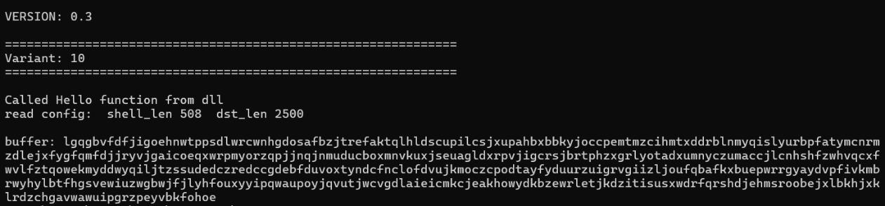
Рисунок 1. Работа программы vuln10.exe
Теперь посмотрим на конфигурационный файл (Рисунок 2). Мы видим, что текст буфера, который выводится на экран при выполнении программы, находится после метки /start. Вероятно, до этой метки находится некоторая информация, необходимая для запуска.
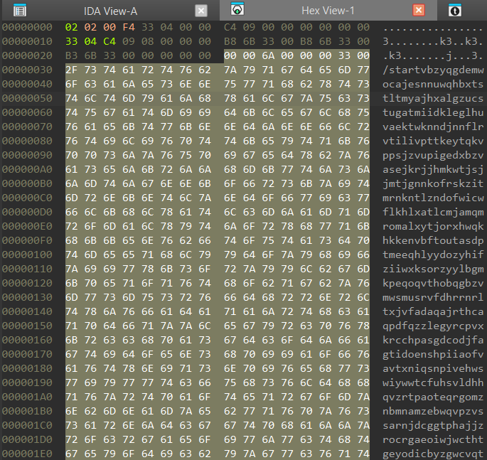
Рисунок 2. Конфигурационный файл

Фаззинг файла
В ходе лабораторной работы был сделан фазер – инструмент для фаззинга формата файла. Разработанная программа способна последовательно изменять байты на граничные значения, находить разделяющие символы, а также работать в автоматическом режиме. В данном случае автоматический режим подразумевает использование адресов разделителей для вставки разного количества байт после этих разделителей, чтобы вызвать крах программы. Кроме ого, все режимы поддерживают покрытие кода, в данном случае использование DynamoRIO – средство бинарной инструментации, с помощью которого можно посчитать количество базовых блоков используемых модулей.
Пример работы представлен на рисунке 3
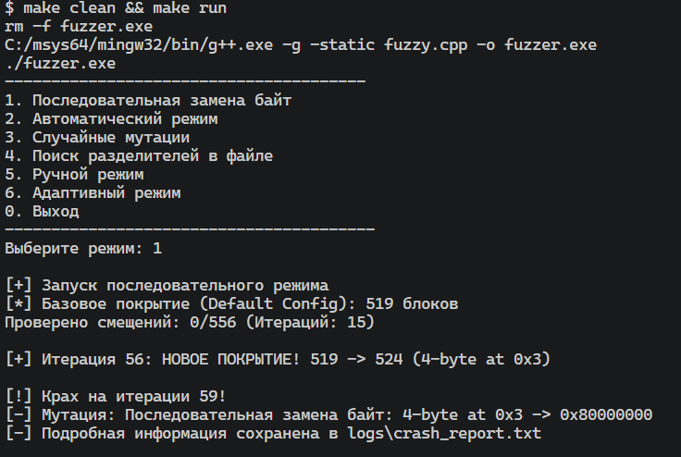
Рисунок 3. Режим последовательной замены байт

Python-скрипт для IDA
Помимо фаззера, в качестве вспомогательного инструмента был разработан python-скрипт, который должен находить места ввода данных, а также небезопасные функции. Код скрипта указан в приложении 1.
Результаты работы скрипта представлены ниже.
sprintf at 0x000b154e
realloc at 0x000b28c1
realloc at 0x000b3098
realloc at 0x000b321a
memset at 0x000b15af
memcpy at 0x000b16cf
memcpy at 0x000b1fb4
memcpy at 0x000b1ffe
memcpy at 0x000b29a8
memcpy at 0x000b2b29
memcpy at 0x000b2d1a
memcpy at 0x000b3689
memcpy at 0x000b706d
memcpy at 0x000b7a33
malloc at 0x000b167e
malloc at 0x000b25dd
malloc at 0x000b2c02
malloc at 0x000b3666
malloc at 0x000b788f
fread at 0x000b16a2
fopen at 0x000b1604
calloc at 0x000b1d7f
atoi at 0x000b59ab
atoi at 0x000b5a55
atoi at 0x000b5bb2
atoi at 0x000b5cd9
atoi at 0x000b5d4b

Поиск уязвимой функции
Было выяснено, что уязвимой функцией является функция memcpy(v4, Src, Size), которая копирует в указанный буффер v4 данные из адреса Src, количество данных определяется третьим параметром Size.
int __cdecl vuln_func(void *Src, size_t Size, int a3)
{
char v4[2500]; // [esp+1Ah] [ebp-9CEh] BYREF
unsigned __int16 v5; // [esp+9DEh] [ebp-Ah]

memset(v4, 98, sizeof(v4));
v5 = Size;
if ( (unsigned __int16)Size <= 0x9C3u )
{
memcpy(v4, Src, Size);
v4[a3] = 0;
return printf("buffer: %s\n", v4);
}
else
{
puts("Error format config: data length is very long");
return printf("shLength=%u\n", v5);
}
}

Уязвимость кроется в том, что лимит копирования зависит от значения поля dst_len и фиксированного выделенного буффера char v4[2508];. Другими словами, если сделать поле dst_len большим, чем размер буффера, то произойдет переполнение стека, а сохраненный адрес возврата EIP, идущий за регистром EBP затрется.
В коде это выглядит следующим образом:
В функции main последовательно вызываются ключевые функции read_config() и parse_string()
…
puts("\nVERSION: 0.3");
puts("\n==============================================================");
printf("Variant: %d\n", 10);
puts("==============================================================\n");
Func1();
sprintf(Buffer, "config_%d", 10);
read_config(Buffer, cfg, &v9);
parse_string((char *)v9);
return 0;

Внутри функции parse_string() аргумент cfg переименовывается в *a2, а потом с помощью указательной арифметики выводятся значения полей.
int __cdecl read_config(char *FileName, _BYTE *a2, _DWORD *a3){
…….
printf("read config: shell_len %d dst_len %d\n\n", *((_DWORD *)a2 + 1), *((_DWORD *)a2 + 2));
}

Благодаря этому (указательной арифметике) в памяти формируется константы полей, где полю dst_len соответствует константа size_t Size (декомпилятор IDA Pro автоматически переименовал такую глобальную константу в Size, так как эта константа используется в качестве размера копируемого буффера).
.bss:0040DA24 ; size_t Size
.bss:0040DA24 Size dd ? ; DATA XREF: parse_string+28↑r
.bss:0040DA28 ; int dword_40DA28
.bss:0040DA28 dword_40DA28 dd ? ; DATA XREF: parse_string+22↑r

И потом в функции parse_string() эта константа указывается аргументом при вызове функции vuln_func()
int __cdecl parse_string(char *Str)
{
size_t v2; // eax
char *v3; // [esp+1Ch] [ebp-Ch]

v3 = strstr(Str, start_str);
if ( v3 )
{
v2 = strlen(start_str);
parse_string(&v3[v2]);
return 0;
}
else
{
vuln_func(Str, Size, dword_40DA28);
return 1;
}
}

И уже внутри функции vuln_func() появляется уязвимость, связанная с приведением типов в условном операторе if
if ( (unsigned __int16)Size <= 0x9C3u )

Константа size_t Size является 32-битным беззнаковым целым числом, приведение такого числа к виду 16-битного беззнакового числа для сравнения фактически означает то, что проверяются только младшие 16 бит, в то время как старшие биты могут быть сколь угодно большими в пределах unsigned int32.
Для примера, число 68000 в hex: 0x109A0, если его привести к виду u_int16, то получим число 0x9A0, которое, очевидно, меньше, чем 0x9C3. По итогу, число 0x109A0 пройдет такую проверку и буффер будет переполнен.

При динамическом анализе достаточно взглянуть на состояние регистров до вызова функции (Рисунок 4) и после нее (Рисунок 5). Видно, что адрес возврата был затерт, на его месте располагаются байты 0x41, символы A.
Также при попытке исполнить программу дальше (Рисунок 6) появится исключение с номером 0xC0000005, то есть STATUS_ACCESS_VIOLATION. Иначе говоря, нарушение прав доступа: программа пытается обратиться к той области памяти, которая недоступна.

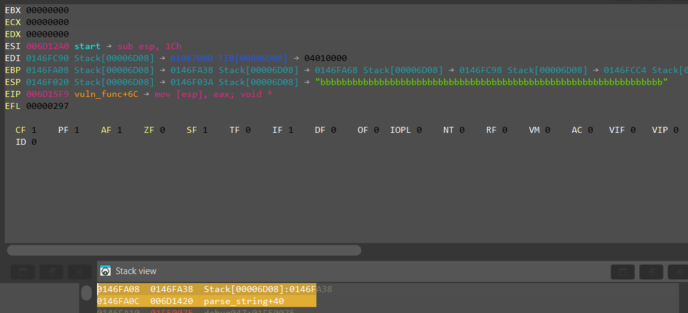
Рисунок 4. Состояние стека и регистров до вызова уязвимой функции
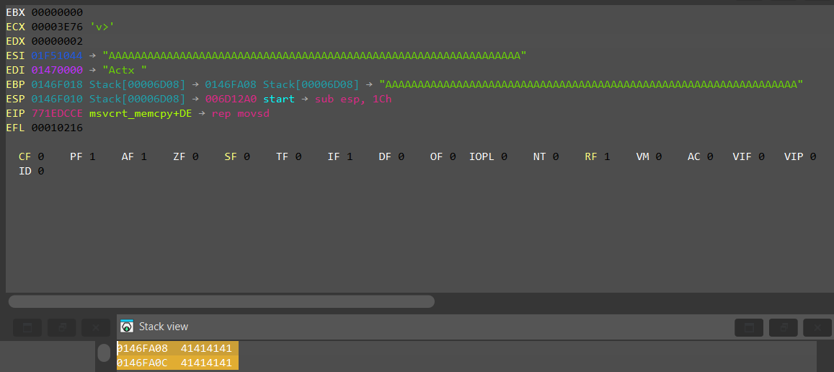
Рисунок 5. Состояние стека (адреса возврата) и регистров после вызова уязвимой функции

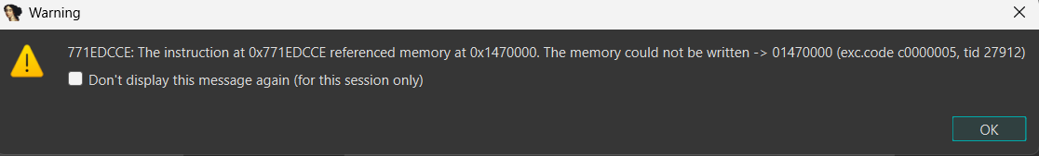
Рисунок 6. Код ошибки при эксплуатировании уязвимости

Дополнительное задание
В качестве дополнительно задания было необходимо реализовать реагирование фаззера на результат покрытия кода. То есть, фаззер должен менять свое поведение, если покрытие становится хуже.
Такой адаптивный алгоритм был разработан, он осуществляет 3 стратегии:
- Стратегия 0 (Структурная): осуществляет дозапись мусорных байт в конец файла и точечную подмену полей длины на аномально большие значения. Эта стратегия сохраняет базовую структуру заголовка, позволяя программе пройти первичные проверки синтаксиса формата.
- Стратегия 1 (Агрессивная): выполняет точечную подстановку критических граничных значений (0x00, 0xFF, 0x7F и т.д.) по случайным смещениям.
- Стратегия 2 (Хаотичная): производит побитовую инверсию случайных данных.

Кроме стратегий алгоритм содержит счетчик degradation_counter, который предназначен для смены стратегии, если стратегия n итераций стагнирует, либо результат становится хуже.
Алгоритм начинает свою работу с 1 стратегии. Если спустя 7 итераций стратегия не нашла лучшего покрытия, чем текущее, то на смену ей приходит вторая стратегия и так по кругу. Как только стратегия находит покрытие больше, чем текущее, новый максимум запоминается, а счетчик degradation_counter обнуляется. Результаты работы алгоритма представлены на рисунке 7.
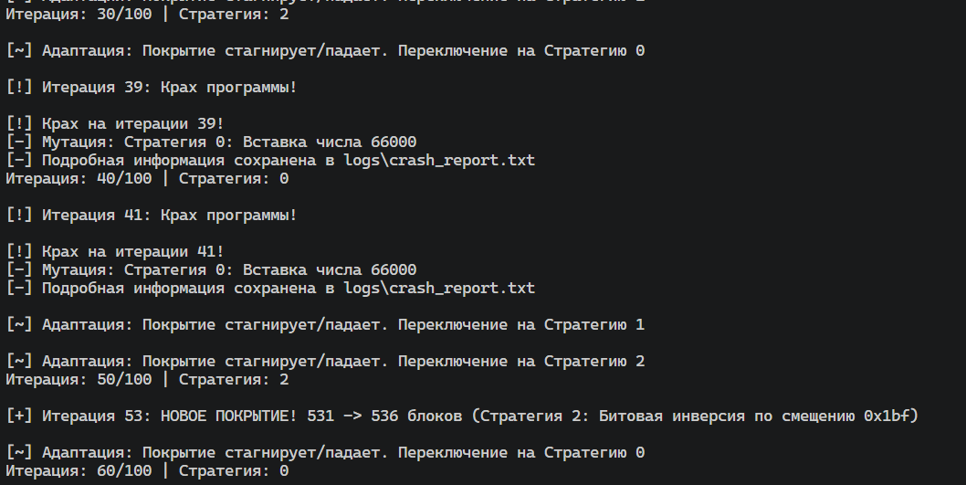
Рисунок 7. Работа адаптивного алгоритма

Вывод
В ходе выполнения лабораторной работы были изучены типовые ошибки и принципы поиска уязвимостей в программном обеспечении без исходных кодов. Были написаны простой фаззер формата файла, а также скрипт на языке python для поиска небезопасных функций при помощи фреймворка idapython.

Приложение 1
Листинг исходного кода скрипта IDAPython:
import idaapi
import idautils
func = ["fread", "fscanf", "read", "fgets", "fopen", "makepath", "gets", "scanf", "sscanf", "snscanf", "malloc", "realloc", "calloc", "strcpy", "strncpy", "strcat", "strncat", "memset", "memcpy", "memmove", "sprintf", "atoi", "atof", "atol"]
print('\n')
for example in Functions():
if(get_func_name(example) in func):
for i in CodeRefsTo(example, 1):
print(get_func_name(example) + " at 0x%08x" % i)

Приложение 2
Листинг программы «fuzzy.cpp»
#include <iostream>
#include <vector>
#include <string>
#include <fstream>
#include <windows.h>
#include <iomanip>
#include <sstream>
#include <cstdint>
#include <map>
#include <algorithm>

using namespace std;

const string BASE_PATH = "C:\\Users\\flash\\mbks\\for_alex\\1lab";
const string EXE_PATH = BASE_PATH + "\\vuln10.exe";
const string CONFIG_PATH = BASE_PATH + "\\config_10";
const string DEFAULT_CONFIG = BASE_PATH + "\\config_10_default";
const string DR_RUN = BASE_PATH + "\\DynamoRIO-Windows-11.91.20504\\bin32\\drrun.exe";

vector<uint8_t> BOUND_1 = {0x00, 0xFF, 0x7F, 0x80, 0x7E};
vector<uint16_t> BOUND_2 = {0x0000, 0xFFFF, 0x7FFF, 0x8000, 0x7FFE};
vector<uint32_t> BOUND_4 = {0x00000000, 0xFFFFFFFF, 0x7FFFFFFF, 0x80000000, 0x7FFFFFFE};

vector<uint8_t> ReadFile(const string& filename) {
ifstream file(filename, ios::binary);
if (!file) {
cerr << "[-] Ошибка: не удалось открыть " << filename << "\n";
return {};
}
return vector<uint8_t>((istreambuf_iterator<char>(file)), istreambuf_iterator<char>());
}

void WriteFile(const string& filename, const vector<uint8_t>& data) {
ofstream file(filename, ios::binary);
if (file) {
file.write(reinterpret_cast<const char*>(data.data()), data.size());
}
}

string RunTargetAndDebug() {
STARTUPINFOA si = { sizeof(si) };
PROCESS_INFORMATION pi = { 0 };

if (!CreateProcessA(EXE_PATH.c_str(), NULL, NULL, NULL, FALSE,
DEBUG_PROCESS | CREATE_NO_WINDOW, NULL, NULL, &si, &pi)) {
return "ERROR: CreateProcess failed";
}

DEBUG_EVENT de;
stringstream crash_info;

int timeout_counter = 0;

while (true) {
if (!WaitForDebugEvent(&de, 100)) {
timeout_counter++;
if (timeout_counter > 50) {
crash_info << "Процесс завис, TerminateProc";
TerminateProcess(pi.hProcess, 0);
break;
}
continue;
}
timeout_counter = 0;

DWORD continueStatus = DBG_CONTINUE;

if (de.dwDebugEventCode == EXIT_PROCESS_DEBUG_EVENT) {
DWORD exitCode = de.u.ExitProcess.dwExitCode;
if (exitCode != 0 && exitCode != 0x103 && crash_info.str().empty()) {
crash_info << "FAST_FAIL: Процесс завершился с кодом 0x" << hex << exitCode;
}
ContinueDebugEvent(de.dwProcessId, de.dwThreadId, DBG_CONTINUE);
break;
}

if (de.dwDebugEventCode == EXCEPTION_DEBUG_EVENT) {
DWORD excCode = de.u.Exception.ExceptionRecord.ExceptionCode;

// пропуск системных брейкпоинтов
if (excCode == EXCEPTION_BREAKPOINT || excCode == 0x40010006 || excCode == 0x406D1388) {
continueStatus = DBG_CONTINUE;
} else {
HANDLE hThread = OpenThread(THREAD_GET_CONTEXT | THREAD_QUERY_INFORMATION, FALSE, de.dwThreadId);
if (hThread) {
CONTEXT ctx;
ctx.ContextFlags = CONTEXT_FULL;
if (GetThreadContext(hThread, &ctx)) {
uint8_t stackDump[64] = {0};
SIZE_T bytesRead = 0;
ReadProcessMemory(pi.hProcess, reinterpret_cast<LPCVOID>(ctx.Esp), stackDump, sizeof(stackDump), &bytesRead);

crash_info << "EXCEPTION_CODE: 0x" << hex << excCode
<< " at 0x" << (uintptr_t)de.u.Exception.ExceptionRecord.ExceptionAddress << "\n"
<< "EAX: 0x" << ctx.Eax << " | EBX: 0x" << ctx.Ebx << " | ECX: 0x" << ctx.Ecx << " | EDX: 0x" << ctx.Edx << "\n"
<< "ESI: 0x" << ctx.Esi << " | EDI: 0x" << ctx.Edi << " | EBP: 0x" << ctx.Ebp << " | ESP: 0x" << ctx.Esp << "\n"
<< "EIP: 0x" << ctx.Eip << "\n"
<< "STACK DUMP: ";
for (int i = 0; i < bytesRead; ++i) {
//дозаполнить маленькое число нулями спереди
crash_info << hex << setw(2) << setfill('0') << (int)stackDump[i] << " ";
}
}
CloseHandle(hThread);
}

TerminateProcess(pi.hProcess, 1);
ContinueDebugEvent(de.dwProcessId, de.dwThreadId, DBG_EXCEPTION_NOT_HANDLED);
break;
}
} else {

continueStatus = DBG_CONTINUE;
}

ContinueDebugEvent(de.dwProcessId, de.dwThreadId, continueStatus);
}

TerminateProcess(pi.hProcess, 0);
CloseHandle(pi.hThread);
CloseHandle(pi.hProcess);

return crash_info.str();
}

string to_hex(int i) {
stringstream stream;
stream << hex << i;
return stream.str();
}

void LogCrash(int iteration, const string& desc, const string& crash_report, const vector<uint8_t>& test_data) {
cout << "\n[!] Крах на итерации " << iteration << "!\n";
cout << "[-] Мутация: " << desc << "\n";
cout << "[-] Подробная информация сохранена в logs\\crash_report.txt\n";

string crash_file = BASE_PATH + "\\logs\\crash_" + to_string(iteration) + ".bin";
WriteFile(crash_file, test_data);

ofstream report(BASE_PATH + "\\logs\\crash_report.txt", ios::app);
report << "--------------------------------------------------\n";
report << "Крах на итерации " << iteration << "\n";
report << "Входные параметры: " << desc << "\n";
report << "Состояние системы:\n" << crash_report << "\n";
report << "Бинарный файл: crash_" << iteration << ".bin\n";
report << "--------------------------------------------------\n";
}

struct RunResult {
int coverage;
map<int, string> module_names;
map<int, int> module_counts;
bool crashed;
};

void LogCoverage(int iteration, const RunResult& res, const string& desc, const vector<uint8_t>& test_data) {
ofstream log_cov(BASE_PATH + "\\logs\\coverage_history.txt", ios::app);
log_cov << "[" << iteration << "]\n";

for (auto it = res.module_names.begin(); it != res.module_names.end(); ++it) {
int modId = it->first;
string modName = it->second;
int count = res.module_counts.at(modId);
log_cov << modName << " = " << count << "\n";
}
log_cov << "Мутация: " << desc << "\n\n";

WriteFile(BASE_PATH + "\\logs\\coverage_" + to_string(res.coverage) + ".bin", test_data);
}

RunResult ParseCoverageLog() {
RunResult res;
res.coverage = 0;
res.crashed = false;

WIN32_FIND_DATAA findData;
HANDLE hFind = FindFirstFileA((BASE_PATH + "\\*.log").c_str(), &findData);
if (hFind == INVALID_HANDLE_VALUE) return res;
string logPath = BASE_PATH + "\\" + findData.cFileName;
FindClose(hFind);

ifstream file(logPath);
string line;
bool inModules = false;

vector<int> targetModIds;

while (getline(file, line)) {
if (line.find("Module Table") != string::npos) { inModules = true; continue; }
if (line.find("BB Table") != string::npos) { inModules = false; continue; }

if (inModules) {
if (line.find("Columns:") != string::npos) continue;

size_t firstComma = line.find(',');
if (firstComma != string::npos) {
try {
int modId = stoi(line.substr(0, firstComma));

// вытаскиваем чистое имя файла из пути
size_t lastComma = line.find_last_of(',');
if (lastComma != string::npos) {
string path = line.substr(lastComma + 1);
path.erase(0, path.find_first_not_of(" \t")); // убираем пробелы
size_t lastSlash = path.find_last_of("\\/");
string modName = (lastSlash != string::npos) ? path.substr(lastSlash + 1) : path;
modName.erase(modName.find_last_not_of("\r\n") + 1); // убираем перенос строки

res.module_names[modId] = modName;
res.module_counts[modId] = 0; // изначально 0 блоков

string lowerName = modName;
transform(lowerName.begin(), lowerName.end(), lowerName.begin(), ::tolower);
if (lowerName.find("vuln10.exe") != string::npos || lowerName.find("func.dll") != string::npos) {
targetModIds.push_back(modId);
}
}
} catch (...) {}
}
} else
{
// считаем блоки для каждого зарегистрированного модуля
if (line.find("module[") != string::npos) {
size_t bracketOpen = line.find('[');
size_t bracketClose = line.find(']');
if (bracketOpen != string::npos && bracketClose != string::npos) {
try {
int modId = stoi(line.substr(bracketOpen + 1, bracketClose - bracketOpen - 1));
if (res.module_names.count(modId)) {
res.module_counts[modId]++;

//увеличение счетчика только для func и vuln
if (find(targetModIds.begin(), targetModIds.end(), modId) != targetModIds.end()) {
res.coverage++;
}
}
} catch (...) {}
}
}
}
}

file.close();
DeleteFileA(logPath.c_str());

return res;
}

RunResult RunAndAnalyze() {
WIN32_FIND_DATAA findData; //структура для итеративного поиска
HANDLE hFind = FindFirstFileA((BASE_PATH + "\\*.log").c_str(), &findData);
if (hFind != INVALID_HANDLE_VALUE) {
do { DeleteFileA((BASE_PATH + "\\" + findData.cFileName).c_str()); } while (FindNextFileA(hFind, &findData));
FindClose(hFind);
}

string cmdLine = DR_RUN + " -t drcov -dump_text -- " + EXE_PATH;
char cmdBuf[512];
strcpy(cmdBuf, cmdLine.c_str());

STARTUPINFOA si = { sizeof(si) };
PROCESS_INFORMATION pi = { 0 };

if (!CreateProcessA(NULL, cmdBuf, NULL, NULL, FALSE, CREATE_NO_WINDOW, NULL, BASE_PATH.c_str(), &si, &pi)) {
RunResult empty;
empty.coverage = 0;
empty.crashed = false;
return empty;
}

DWORD waitRes = WaitForSingleObject(pi.hProcess, 5000);
bool crashed = false;

if (waitRes == WAIT_TIMEOUT) {
TerminateProcess(pi.hProcess, 0);
} else {
DWORD exitCode;
GetExitCodeProcess(pi.hProcess, &exitCode);
//0 - всё норм, 0x103 - процесс завершился, но еще память не очишена (STILL_ACTIVE), остальное - проверка варианта vuln (*a2 != 2)
if (exitCode != 0 && exitCode != 0x103 && exitCode != 0xFFFFFFFF && exitCode != 4294967295) {
crashed = true;
}
}
CloseHandle(pi.hThread);
CloseHandle(pi.hProcess);

RunResult res = ParseCoverageLog();
res.crashed = crashed;
return res;
}

void RunSequentialMode(const vector<uint8_t>& original_data) {
cout << "\n[+] Запуск последовательного режима \n";

CreateDirectoryA((BASE_PATH + "\\logs").c_str(), NULL);
int iteration = 0;
size_t file_length = original_data.size();

WriteFile(CONFIG_PATH, original_data);
RunResult baseRes = RunAndAnalyze();
int max_coverage = baseRes.coverage;
cout << "[*] Базовое покрытие (Default Config): " << max_coverage << " блоков\n";
vector<uint8_t> current_best_data = original_data;

LogCoverage(0, baseRes, "Default Config", original_data);

for (size_t offset = 0; offset < file_length; offset++) {

for (size_t i = 0; i < BOUND_1.size(); i++) {
iteration++;
vector<uint8_t> test_data = current_best_data;
test_data[offset] = BOUND_1[i];

WriteFile(CONFIG_PATH, test_data);
RunResult res = RunAndAnalyze();

if (res.crashed) {
string crash_report = RunTargetAndDebug();
string desc = "Последовательная замена байт: 1-byte at 0x" + to_hex(offset) + " -> 0x" + to_hex((int)BOUND_1[i]);
LogCrash(iteration, desc, crash_report, test_data);
// return;
}

if (res.coverage > max_coverage) {
cout << "\n[+] Итерация " << iteration << ": НОВОЕ ПОКРЫТИЕ! "
<< max_coverage << " -> " << res.coverage << " (1-byte at 0x" << to_hex(offset) << ")\n";
max_coverage = res.coverage;
current_best_data = test_data;

string desc = "1-byte at 0x" + to_hex(offset) + " -> 0x" + to_hex((int)BOUND_1[i]);
LogCoverage(iteration, res, desc, test_data);
}
}

if (offset < file_length - 1) {
for (size_t i = 0; i < BOUND_2.size(); i++) {
iteration++;
vector<uint8_t> test_data = current_best_data;
*reinterpret_cast<uint16_t*>(&test_data[offset]) = BOUND_2[i];

WriteFile(CONFIG_PATH, test_data);
RunResult res = RunAndAnalyze();

if (res.crashed) {
string crash_report = RunTargetAndDebug();
string desc = "Последовательная замена байт: 2-byte at 0x" + to_hex(offset) + " -> 0x" + to_hex(BOUND_2[i]);
LogCrash(iteration, desc, crash_report, test_data);
// return;
}

if (res.coverage > max_coverage) {
cout << "\n[+] Итерация " << iteration << ": НОВОЕ ПОКРЫТИЕ! "
<< max_coverage << " -> " << res.coverage << " (2-byte at 0x" << to_hex(offset) << ")\n";
max_coverage = res.coverage;
current_best_data = test_data;

string desc = "2-byte at 0x" + to_hex(offset) + " -> 0x" + to_hex(BOUND_2[i]);
LogCoverage(iteration, res, desc, test_data);
}
}
}

if (offset < file_length - 3) {
for (size_t i = 0; i < BOUND_4.size(); i++) {
iteration++;
vector<uint8_t> test_data = current_best_data;
*reinterpret_cast<uint32_t*>(&test_data[offset]) = BOUND_4[i];

WriteFile(CONFIG_PATH, test_data);
RunResult res = RunAndAnalyze();

if (res.crashed) {
string crash_report = RunTargetAndDebug();
string desc = "Последовательная замена байт: 4-byte at 0x" + to_hex(offset) + " -> 0x" + to_hex(BOUND_4[i]);
LogCrash(iteration, desc, crash_report, test_data);
// return;
}

if (res.coverage > max_coverage) {
cout << "\n[+] Итерация " << iteration << ": НОВОЕ ПОКРЫТИЕ! "
<< max_coverage << " -> " << res.coverage << " (4-byte at 0x" << to_hex(offset) << ")\n";
max_coverage = res.coverage;
current_best_data = test_data;

string desc = "4-byte at 0x" + to_hex(offset) + " -> 0x" + to_hex(BOUND_4[i]);
LogCoverage(iteration, res, desc, test_data);
}
}
}

if (offset % 20 == 0) {
cout << "Проверено смещений: " << offset << "/" << file_length
<< " (Итераций: " << iteration << ")\n";
}
}

cout << "\n\n[!] Последовательный перебор завершен. Проверено " << iteration << " вариантов).\n";
}

void RunSmartMode(const vector<uint8_t>& original_data) {
cout << "\n[+] Запуск автоматического режима\n";

string target_delim = "/start";
vector<size_t> delimiter_positions;

auto it = original_data.begin();
while ((it = search(it, original_data.end(), target_delim.begin(), target_delim.end())) != original_data.end()) {
// запоминаем позицию ПОСЛЕДНЕГО символа 't' в строке "/start"
size_t pos = distance(original_data.begin(), it) + target_delim.length() - 1;
delimiter_positions.push_back(pos);
it += target_delim.length();
}

cout << "[*] Найдено маркеров '" << target_delim << "' в файле: " << delimiter_positions.size() << "\n";

CreateDirectoryA((BASE_PATH + "\\logs").c_str(), NULL);

WriteFile(CONFIG_PATH, original_data);
RunResult baseRes = RunAndAnalyze();
int max_coverage = baseRes.coverage;
cout << "[*] Базовое покрытие: " << max_coverage << " блоков\n";
LogCoverage(0, baseRes, "Автоматический режим: Default Config", original_data);

// (unsigned __int16)
vector<uint32_t> target_lengths = {10, 50, 128, 512, 1024, 2048, 2500, 2600, 3000, 5000, 66000, 68000, 70000};
int iteration = 0;

for (size_t pos : delimiter_positions) {

for (uint32_t length : target_lengths) {
iteration++;

vector<uint8_t> test_data = original_data;
string desc;

if (test_data.size() >= 12) {
*reinterpret_cast<uint32_t*>(&test_data[4]) = length;
*reinterpret_cast<uint32_t*>(&test_data[8]) = 0;
}

vector<uint8_t> payload(length, 0x41);

if (pos < test_data.size()) {
test_data.insert(test_data.begin() + pos + 1, payload.begin(), payload.end());
desc = "Автоматический: dst_len=" + to_string(length) + " + insert after delim 0x" + to_hex(pos);
} else {
test_data.insert(test_data.end(), payload.begin(), payload.end());
desc = "Автоматический режим: dst_len=" + to_string(length) + " + append to EOF";
}

WriteFile(CONFIG_PATH, test_data);

RunResult res = RunAndAnalyze();

if (res.crashed) {
cout << "\n[!] Итерация " << iteration << ": Крах программы! Сохранение логов\n";
string crash_report = RunTargetAndDebug();
LogCrash(iteration, desc, crash_report, test_data);
LogCoverage(iteration, res, "CRASH TRIGGERED: " + desc, test_data);
continue;
}

if (res.coverage > max_coverage) {
cout << "\n[+] Итерация " << iteration << ": НОВОЕ ПОКРЫТИЕ! " << max_coverage << " -> " << res.coverage << " блоков (" << desc << ")\n";
max_coverage = res.coverage;

LogCoverage(iteration, res, desc, test_data);
}
}

}

cout << "\n[!] Структурный перебор завершен. Всего итераций: " << iteration << "\n";
}

void SearchDelimeter(vector<uint8_t>& original_data) {

cout << "\n[+] Поиск количества разделителей (, : = ; /)\n";

vector<uint8_t> delims = {',', ':', '=', ';', '/'};
vector<size_t> delimiter_positions;

for (size_t i = 0; i < original_data.size(); i++) {
for (size_t j = 0; j < delims.size(); j++) {
if (original_data[i] == delims[j]) {
delimiter_positions.push_back(i);
break;
}
}
}
cout << "[*] Найдено разделителей в файле: " << delimiter_positions.size() << "\n";

}

int GetRandomInt(int min, int max) {
return min + (rand() % (max - min + 1));
}

void RunRandomMode(const vector<uint8_t>& original_data, int iterations) {
cout << "\n[+] Запуск режима случайных мутаций\n";
CreateDirectoryA((BASE_PATH + "\\logs").c_str(), NULL);

srand((unsigned int)time(NULL));

WriteFile(CONFIG_PATH, original_data);
RunResult baseRes = RunAndAnalyze();
int max_coverage = baseRes.coverage;

vector<uint8_t> current_best_data = original_data;

cout << "[*] Базовое целевое покрытие: " << max_coverage << " блоков\n";
cout << "[*] Запланировано итераций: " << iterations << "\n";
LogCoverage(0, baseRes, "Random Mode: Default Config", original_data);

for (int i = 1; i <= iterations; i++) {
vector<uint8_t> test_data = current_best_data;
//колво мутаций за итерацию
int num_mutations = GetRandomInt(1, 3);

for (int m = 0; m < num_mutations; m++) {
int mutation_type = GetRandomInt(0, 2);
size_t target_pos = GetRandomInt(0, test_data.size() - 1);

switch(mutation_type) {
case 0: //просто рандомный байт
test_data[target_pos] = (uint8_t)GetRandomInt(0, 255);
break;
case 1: // инверсия одного случайного бита
test_data[target_pos] ^= (1 << GetRandomInt(0, 7));
break;
case 2: //вставка граничного
uint8_t magic[] = {0x00, 0xFF, 0x7F, 0x80};
test_data[target_pos] = BOUND_1[GetRandomInt(0, 4)];
break;
}
}

string desc = "Random: " + to_string(num_mutations) + " mutations applied";
WriteFile(CONFIG_PATH, test_data);

RunResult res = RunAndAnalyze();

if (res.crashed) {
cout << "\n[!] Итерация " << i << ": Крах программы! Сохраняем логи\n";
string crash_report = RunTargetAndDebug();
LogCrash(i, desc, crash_report, test_data);
LogCoverage(i, res, "CRASH TRIGGERED: " + desc, test_data);
continue;
}

if (res.coverage > max_coverage) {
cout << "\n[+] Итерация " << i << ": НОВОЕ ПОКРЫТИЕ! " << max_coverage << " -> " << res.coverage << " блоков\n";
max_coverage = res.coverage;
current_best_data = test_data; // Естественный отбор в действии!
LogCoverage(i, res, desc, test_data);
}

if (i % 20 == 0) cout << "Пройдено итераций: " << i << "/" << iterations << "\r";
}

cout << "\n\n[!] Случайный перебор завершен.\n";
}

void RunManualMode(const vector<uint8_t>& original_data) {
cout << "\n[+] Запуск ручного режима (Manual Mode)...\n";
CreateDirectoryA((BASE_PATH + "\\logs").c_str(), NULL);

vector<uint8_t> current_data = original_data;

WriteFile(CONFIG_PATH, current_data);
RunResult baseRes = RunAndAnalyze();
int current_coverage = baseRes.coverage;
cout << "[*] Базовое целевое покрытие: " << current_coverage << " блоков\n";

string input;
int manual_iteration = 0;

while (true) {
manual_iteration++;
cout << "Введите смещение (offset) в HEX (например, 8 для 0x08) или 'q' для выхода: ";
cin >> input;

if (input == "q" || input == "Q") break;

size_t offset = 0;
try {
offset = stoull(input, nullptr, 16); // парсим строку как 16-ричное число
} catch (...) {
cout << "[-] Ошибка: неверный формат смещения. Вводите только шестнадцатеричные символы.\n";
continue;
}

if (offset >= current_data.size()) {
cout << "[-] Ошибка: смещение 0x" << hex << offset << " выходит за пределы файла (размер 0x" << current_data.size() << dec << ").\n";
continue;
}

cout << "Введите размер заменяемых данных в байтах (1, 2, 4): ";
int size = 0;
cin >> dec >> size;

if (size != 1 && size != 2 && size != 4) {
cout << "[-] Ошибка: поддерживается только 1, 2 или 4 байта.\n";
continue;
}

if (offset + size > current_data.size()) {
cout << "[-] Ошибка: данные выйдут за пределы файла.\n";
continue;
}

cout << "Введите новое значение в HEX: ";
cin >> input;

unsigned int new_value = 0;
try {
new_value = stoul(input, nullptr, 16);
} catch (...) {
cout << "[-] Ошибка: неверный формат значения.\n";
continue;
}

vector<uint8_t> test_data = current_data;

// применяем мутацию (с учетом размера)
if (size == 1) {
test_data[offset] = (uint8_t)new_value;
} else if (size == 2) {
*reinterpret_cast<uint16_t*>(&test_data[offset]) = (uint16_t)new_value;
} else if (size == 4) {
*reinterpret_cast<uint32_t*>(&test_data[offset]) = (uint32_t)new_value;
}

stringstream ss_desc;
ss_desc << "Manual: " << size << "-byte at 0x" << hex << offset << " -> 0x" << new_value;
string desc = ss_desc.str();

cout << "[*] Тестируем мутацию: " << desc << "\n";

WriteFile(CONFIG_PATH, test_data);
RunResult res = RunAndAnalyze();

if (res.crashed) {
cout << "\n[!] ПРОГРАММА УПАЛА! Собираем логи...\n";
string crash_report = RunTargetAndDebug();
LogCrash(manual_iteration, desc, crash_report, test_data);
LogCoverage(manual_iteration, res, "CRASH TRIGGERED: " + desc, test_data);
cout << "[*] Логи сохранены в папку logs. Возврат к безопасному состоянию файла.\n";
} else {
cout << "[+] Покрытие: " << dec << res.coverage << " блоков ";
if (res.coverage > current_coverage) {
cout << "(УВЕЛИЧИЛОСЬ! +" << (res.coverage - current_coverage) << ")\n";
} else if (res.coverage < current_coverage) {
cout << "(уменьшилось, -" << (current_coverage - res.coverage) << ")\n";
} else {
cout << "(без изменений)\n";
}

LogCoverage(manual_iteration, res, desc, test_data);

cout << "Сохранить это изменение в файле для следующих проверок? (y/n): ";
char save_choice;
cin >> save_choice;
if (save_choice == 'y' || save_choice == 'Y') {
current_data = test_data;
current_coverage = res.coverage;
cout << "[+] Изменение зафиксировано.\n";
} else {
cout << "[-] Откат изменения.\n";
}
}
}

// В конце восстанавливаем дефолтный конфиг
WriteFile(CONFIG_PATH, original_data);
cout << "\n[!] Ручной режим завершен.\n";
}

void RunAdaptiveMode(const vector<uint8_t>& original_data, int iterations) {
cout << "\n[+] Запуск Адаптивного режима\n";
CreateDirectoryA((BASE_PATH + "\\logs").c_str(), NULL);
srand((unsigned int)time(NULL));

WriteFile(CONFIG_PATH, original_data);
RunResult baseRes = RunAndAnalyze();
int max_coverage = baseRes.coverage;
vector<uint8_t> current_best_data = original_data;

cout << "[*] Базовое покрытие: " << max_coverage << " блоков\n";

int current_strategy = 1;
int degradation_counter = 0;
const int DEGRADATION_THRESHOLD = 7; // порог смены алгоритма

for (int i = 1; i <= iterations; i++) {
vector<uint8_t> test_data = current_best_data;
string desc;
size_t target_pos = GetRandomInt(0, test_data.size() - 1);

if (current_strategy == 0) {
// стратегия 0: осторожная (дозапись в конец / вставка чисел)
vector<uint32_t> lengths = {10, 50, 128, 512, 1024, 2048, 2500, 2600, 3000, 5000, 66000, 68000, 70000};
uint32_t len = lengths[GetRandomInt(0, lengths.size() - 1)];
if (test_data.size() >= 12) {
*reinterpret_cast<uint32_t*>(&test_data[4]) = len;
*reinterpret_cast<uint32_t*>(&test_data[8]) = 0;
}
vector<uint8_t> payload(GetRandomInt(100, 500), 0x41);
test_data.insert(test_data.end(), payload.begin(), payload.end());
desc = "Стратегия 0: Вставка числа " + to_string(len);

} else if (current_strategy == 1) {
// стратегия 1: агрессивная (граничные значения)
test_data[target_pos] = BOUND_1[GetRandomInt(0, BOUND_1.size() - 1)];
desc = "Стратегия 1: Граничное значение по смещению 0x" + to_hex(target_pos);

} else if (current_strategy == 2) {
// стратегия 2: хаотичная (битовые инверсии)
test_data[target_pos] ^= (1 << GetRandomInt(0, 7));
desc = "Стратегия 2: Битовая инверсия по смещению 0x" + to_hex(target_pos);
}

WriteFile(CONFIG_PATH, test_data);
RunResult res = RunAndAnalyze();

if (res.crashed) {
cout << "\n[!] Итерация " << i << ": Крах программы!\n";
string crash_report = RunTargetAndDebug();
LogCrash(i, desc, crash_report, test_data);
// continue;
}

if (res.coverage > max_coverage) {
cout << "\n[+] Итерация " << i << ": НОВОЕ ПОКРЫТИЕ! " << max_coverage << " -> " << res.coverage << " блоков (" << desc << ")\n";
max_coverage = res.coverage;
current_best_data = test_data;
degradation_counter = 0; // сбрасываем счетчик, так как алгоритм успешен
LogCoverage(i, res, desc, test_data);

} else if (res.coverage <= max_coverage) {
// покрытие упало, Фаззер сломал файл.
degradation_counter++;

// если слишком много неудач - меняем алгоритм работы
if (degradation_counter >= DEGRADATION_THRESHOLD) {
current_strategy = (current_strategy + 1) % 3; // Переключаем 0 -> 1 -> 2 -> 0
cout << "\n[~] Адаптация: Покрытие стагнирует/падает. Переключение на Стратегию " << current_strategy << "\n";
degradation_counter = 0; // сбрасываем счетчик после смены
}
}

if (i % 10 == 0) cout << "Итерация: " << i << "/" << iterations << " | Стратегия: " << current_strategy << "\n";
}
cout << "\n Максимальное достигнутое покрытие: " << to_string(max_coverage);
cout << "\n\n[!] Адаптивный перебор завершен.\n";
}

int main() {
SetConsoleOutputCP(CP_UTF8);

vector<uint8_t> original_data = ReadFile(DEFAULT_CONFIG);
if (original_data.size() == 0) {
cout << "[-] Дефолтный конфиг не найден!\n";
return 1;
}
int it = 100;
while (true) {
cout
<< "---------------------------------------\n"
<< "1. Последовательная замена байт\n"
<< "2. Автоматический режим\n"
<< "3. Случайные мутации\n"
<< "4. Поиск разделителей в файле\n"
<< "5. Ручной режим\n"
<< "6. Адаптивный режим\n"
<< "0. Выход\n"
<< "----------------------------------------\n"
<< "Выберите режим: ";

int choice;
cin >> choice;

if (choice == 1) {
RunSequentialMode(original_data);
} else if (choice == 2) {
RunSmartMode(original_data);
} else if (choice == 3) {
RunRandomMode(original_data, it);
} else if (choice == 4) {
SearchDelimeter(original_data);
} else if (choice == 5) {
RunManualMode(original_data);
} else if (choice == 6) {
RunAdaptiveMode(original_data, it);
} else if (choice == 0) {
cout << "Выход\n";
break;
} else {
cout << "Неверный ввод.\n";
}
}
return 0;
}

